**МІНІСТЕРСТВО ОСВІТИ І НАУКИ УКРАЇНИ**

**ДЕРЖАВНИЙ УНІВЕРСИТЕТ ІНФРАСТРУКТУРИ ТА ТЕХНОЛОГІЙ**

ІНСТИТУТ УПРАВЛІННЯ, ТЕХНОЛОГІЙ ТА ПРАВА

**ФАКУЛЬТЕТ УПРАВЛІННЯ І ТЕХНОЛОГІЙ**

Кафедра інформаційних технологій

# Лабораторна робота №1

з дисципліни «Створення Windows додатків»

Виконав:

ст. гр. КН-19122

Мамаєв Антон Сергійович

Перевірив:

ст. викл. кафедри ІТ

Завгородня Г.А.

Київ – 2022

**Лабораторна робота №1**

**Тема:** Робота з програмним додатком WindowsApplication. Використання компонентів Label, TextBox та Button.

**Мета:** Вивчити компоненти Label, TextBox i Button та способи роботи з ними при роботі з програмним додатком WindowsApplication.

**Хід роботи**

Опис предметної області

Магазин спортивного взуття – створення програмного запеспечення для облегшення роботи з даними кількості, брендів, артикулів та ціни спортивного взуття для роботи в інтернет магазині.

Умова задачі

Створити додаток для обчислення залишків складу взуття. При введенні назву бренду треба надати можливість додати або видалити пару кросівок з обігу складу з подальшим збереженням.

Лістинг програми

namespace Lab1

{

public partial class Form1 : Form

{

public Form1()

{

InitializeComponent();

}

int kNike = 0, kAdidas = 0, kPuma = 0, kJordan = 0;

private void button1_Click(object sender, EventArgs e)

{

if(textBox1.Text == "Nike" || textBox1.Text == "nike")

{

textBox1.Enabled = false;

bttnStart.Hide();

bttnPlus.Show();

bttnMinus.Show();

bttnBack.Show();

label2.Location = new Point(170, 85);

label2.Text = "На складі залишилось пар:\n" + kNike;

}

else if (textBox1.Text == "Adidas" || textBox1.Text == "adidas")

{

textBox1.Enabled = false;

bttnStart.Hide();

bttnPlus.Show();

bttnMinus.Show();

bttnBack.Show();

label2.Location = new Point(170, 85);

label2.Text = "На складі залишилось пар:\n" + kAdidas;

}

else if (textBox1.Text == "Puma" || textBox1.Text == "puma")

{

textBox1.Enabled = false;

bttnStart.Hide();

bttnPlus.Show();

bttnMinus.Show();

bttnBack.Show();

label2.Location = new Point(170, 85);

label2.Text = "На складі залишилось пар:\n" + kPuma;

}

else if (textBox1.Text == "Jordan" || textBox1.Text == "jordan")

{

textBox1.Enabled = false;

bttnStart.Hide();

bttnPlus.Show();

bttnMinus.Show();

bttnBack.Show();

label2.Location = new Point(170, 85);

label2.Text = "На складі залишилось пар:\n" + kJordan;

}

else

{

label2.Location = new Point(100, 85);

label2.Text = "Помилка, введіть один із варіантів нижче:\nNike\nAdidas\nPuma\nJordan";

}

}

private void label2_Click(object sender, EventArgs e)

{

}

private void bttnMinus_Click(object sender, EventArgs e)

{

if (textBox1.Text == "Nike" || textBox1.Text == "nike")

{

kNike--;

if (kNike < 0) kNike = 0;

label2.Text = "На складі залишилось пар:\n" + kNike;

}

else if (textBox1.Text == "Adidas" || textBox1.Text == "adidas")

{

kAdidas--;

if (kAdidas < 0) kAdidas = 0;

label2.Text = "На складі залишилось пар:\n" + kAdidas;

}

else if (textBox1.Text == "Puma" || textBox1.Text == "puma")

{

kPuma--;

if (kPuma < 0) kPuma = 0;

label2.Text = "На складі залишилось пар:\n" + kPuma;

}

else if (textBox1.Text == "Jordan" || textBox1.Text == "jordan")

{

kJordan--;

if (kJordan < 0) kJordan = 0;

label2.Text = "На складі залишилось пар:\n" + kJordan;

}

}

private void button4_Click(object sender, EventArgs e)

{

bttnStart.Show();

bttnBack.Hide();

bttnMinus.Hide();

bttnPlus.Hide();

textBox1.Enabled = true;

label2.Location = new Point(258, 85);

label2.Text = "Введіть:\nNike\nAdidas\nPuma\nJordan";

}

private void Form1_Load(object sender, EventArgs e)

{

bttnMinus.Location = new Point(315, 278);

bttnPlus.Location = new Point(135, 278);

}

private void bttnPlus_Click(object sender, EventArgs e)

{

if (textBox1.Text == "Nike" || textBox1.Text == "nike")

{

kNike++;

label2.Text = "На складі залишилось пар:\n" + kNike;

}

else if (textBox1.Text == "Adidas" || textBox1.Text == "adidas")

{

kAdidas++;

label2.Text = "На складі залишилось пар:\n" + kAdidas;

}

else if (textBox1.Text == "Puma" || textBox1.Text == "puma")

{

kPuma++;

label2.Text = "На складі залишилось пар:\n" + kPuma;

}

else if (textBox1.Text == "Jordan" || textBox1.Text == "jordan")

{

kJordan++;

label2.Text = "На складі залишилось пар:\n" + kJordan;

}

}

}

}

Результат виконання

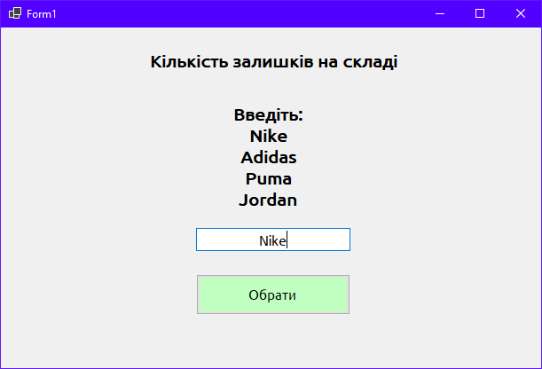

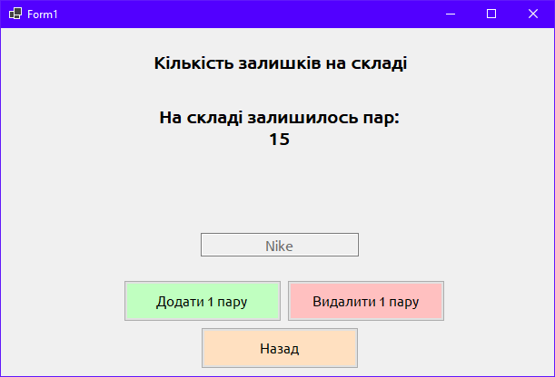

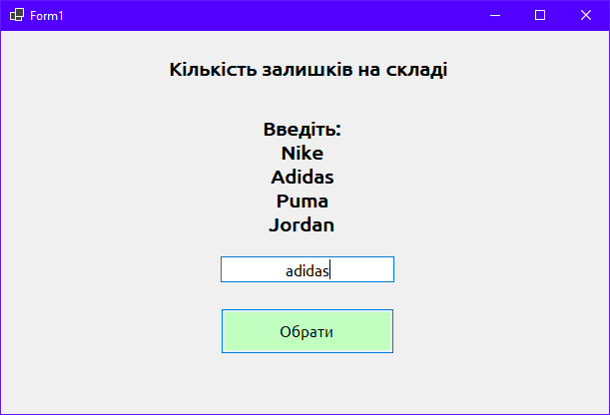

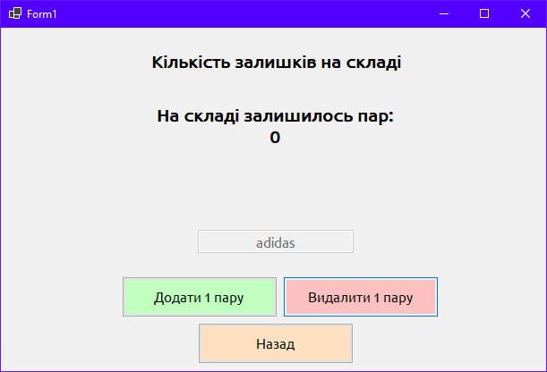

**Висновок:** В процесі виконання лабораторної роботи я вивчив компоненти Label, TextBox i Button та способи роботи з ними при роботі з програмним додатком WindowsApplication.